28.05.2020 r.
Ważne:
- Uważne wysłuchanie baśni „Brzydkie kaczątko”;
- Nauka pisania dwuznaków dź, Dź;
- Doskonalenie techniki czytania na różnych poziomach;
- Rozwiązywanie zadań tekstowych i obliczenia w zakresie 20;

Witajcie Kochani Uczniowie!
Przed Wami kolejny dzień w domowej szkole i kolejne zadania do wykonania. Oto baśń „Brzydkie kaczątko”. Wysłuchacie jej w prezentacji, tam też będą dalsze instrukcje, proszę kierujcie się nimi i starannie wszystko zapisujcie w zeszycie.
- W zeszycie w linie zapisz temat.

Temat: „Brzydkie kaczątko”. Dź, dź- głoska i litery.
- Poznamy dziś kolejną głoskę miękką- dź Dź. Dź - jest spółgłoską.
- Nauczcie się pięknie czytać: tekst z podręcznika ze stron 26, 27. W prezentacji jest inny podręcznik, nie przejmujcie się tym. Pracusie mogą się z nim zapoznać, dla nas obowiązkowy jest ten z naszego podręcznika. W razie pytań, napiszcie do mnie.
- Uzupełnijcie karty polonistyczne, strony 26 i 27. (Stronę 28, jeśli nie była wcześniej).
- Zadania do zajęć pod linkiem:

https://view.genial.ly/5ec6935e31834c0d95f46664?fbclid=IwAR1UTbirh0CrLM13q_VeWHNHknXLzTwjtJ4-Je8PIKEWHR2bhJTTA6kCNww
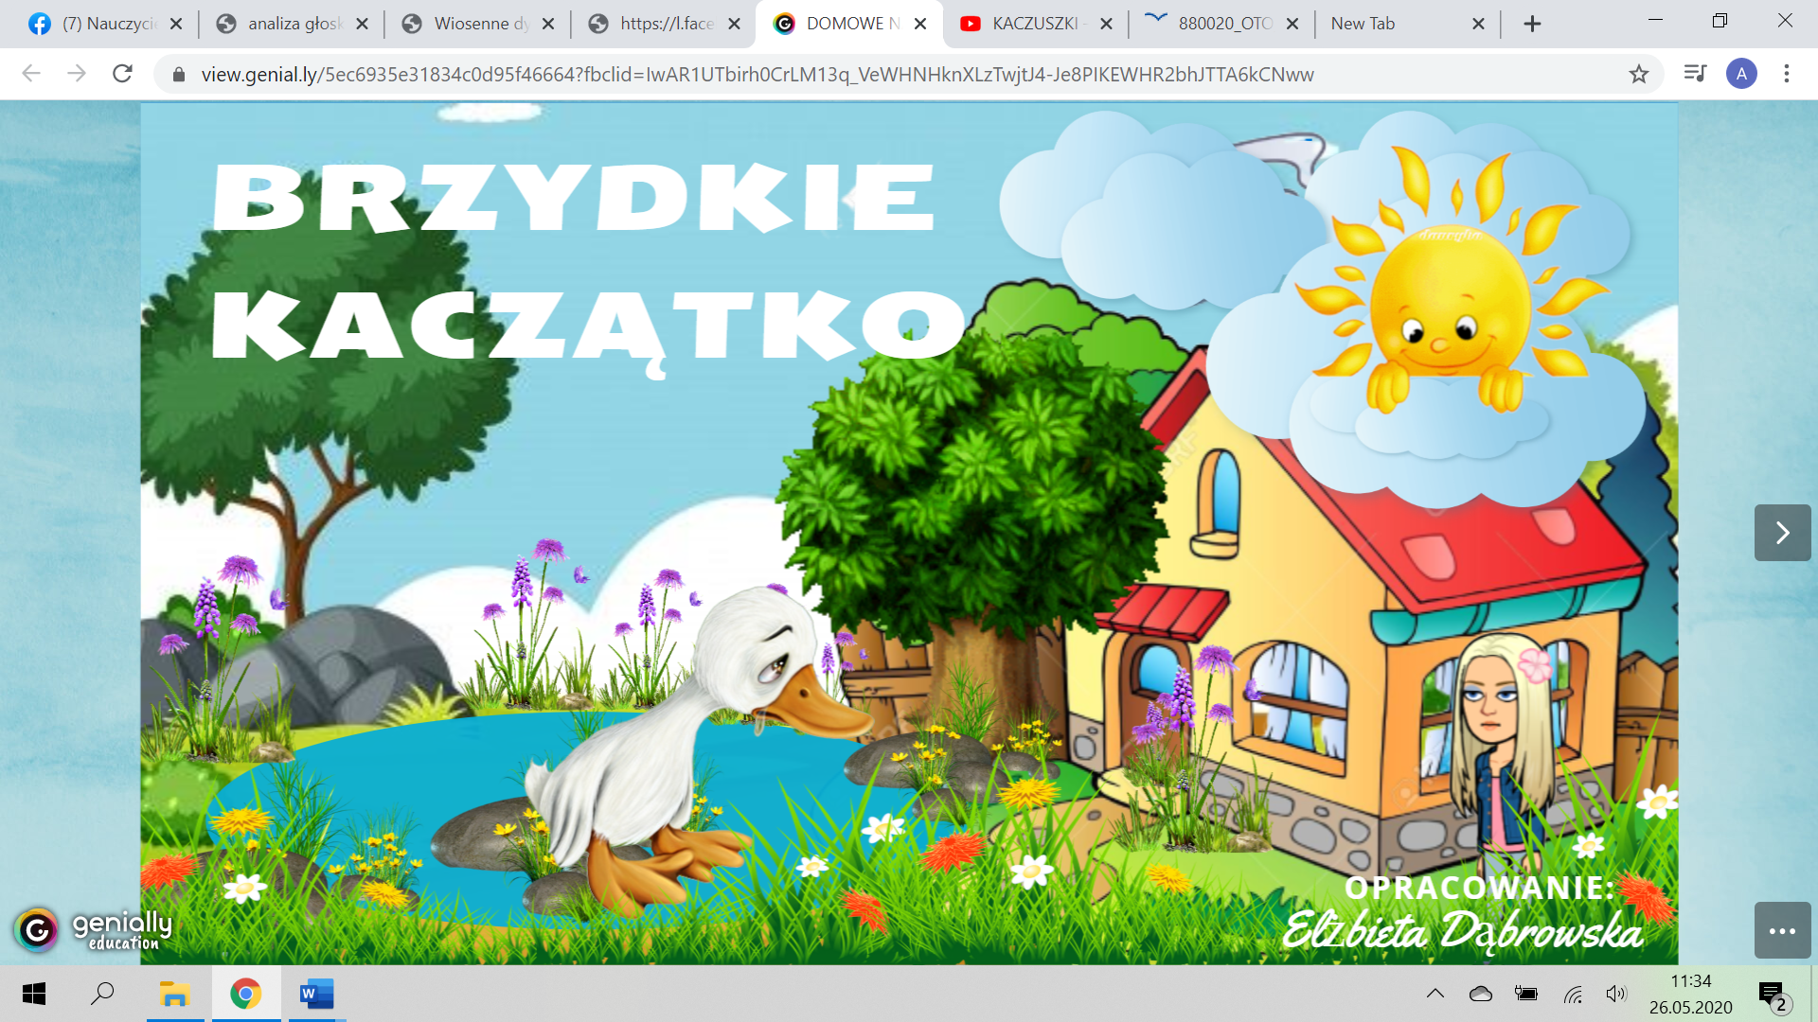
Pozdrawiam serdecznie,
Agata Kubaszewska

